Введение, ёпта.
Добро пожаловать в самый лучший гайд (методичку, маннуал — называйте как хотите) по экзамену МДК 02.01. Я не буду объяснять, как создавать виртуальные машины для тренировок, потому что, если вы не знаете, как это сделать, то никакие методички вам не помогут. Объяснять подробно каждую команду я тоже не буду — считаю это лишним. Не люблю лишнюю воду, поэтому буду расписывать только то, что нужно знать, чтобы решить экзамен. По большей части это не инструкция, а скрипт для выполнения.
Вот эти сволочи слева направо, с которыми мы будем сейчас сражаться: сетевое взаимодействие, DHCP, samba-dc, sudoers, SSH, RAID, NFS, iptables. В последних трёх я не особо разбираюсь, поэтому буду игнорировать их до последнего.

Спидран по сетевому взаимодействию.
ISP:
hostnamectl hostname ISP
bash
cd /etc/net/ifaces
mkdir <имя интерфейса в интернет>
mkdir <имя интерфейса в сеть>
echo TYPE=eth > eth0/options ← Интерфейс в интернет
echo BOOTPROTO=dhcp >> eth0/options
echo TYPE=eth > eth1/options ← Интерфейс в сеть
echo BOOTPROTO=static >> eth1/options
echo 10.0.128.1/24 > eth1/ipv4address
systemctl restart network
apt-get update -y
apt-get install -y iptables
systemctl enable –now iptables
iptables -t nat -A POSTROUTING -o eth0 -j MASQUERADE
iptables-save > /etc/sysconfig/iptables
echo net.ipv4.ip_forward = 1 > /etc/net/sysctl.conf
sysctl -p
Готово.

Спидран по DHCP.
ISP:
apt-get install -y dhcp-server
systemctl enable –now dhcpd
echo DHCPARGS=”eth1” > /etc/sysconfig/dhcpd
Содержимое /etc/dhcp/dhcpd.conf должно быть следующим:
subnet 10.0.128.0 netmask 255.255.255.0 {
range 10.0.128.50 10.0.128.100;
option routers 10.0.128.1;
option domain-name-servers 10.0.128.2, 8.8.8.8;
option domain-search "ilove.sa"; ← Это для samba-dc в будущем
}

host Server {
hardware ethernet 00:15:5d:47:01:0d; ← Узнаем MAC-адрес через ip a
fixed-address 10.0.128.2;
}
Перезагружаем
systemctl restart dhcpd
Готово.

Спидран по samba-dc (внезапно).
Server:
hostnamectl hostname Server.ilove.sa
bash
cd /etc/net/ifaces
mkdir <имя интерфейса>
echo TYPE=eth > eth0/options
echo BOOTPROTO=dhcp >> eth0/options
systemctl restart network
apt-get update -y
apt-get install -y task-samba-dc kr5-workstation
systemctl stop smb nmb winbind
systemctl disable smb nmb winbind
rm -f /etc/samba/smb.conf
rm -rf /var/lib/samba/*
rm -rf /var/cache/samba/*
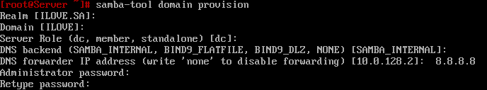
samba-tool domain provision ← Следуем скрину и вводим пароль P@ssw0rd
cp /var/lib/samba/private/krb5.conf /etc/krb5.conf
systemctl enable --now samba
samba-tool user create ssa1 ”P@ssw0rd”
samba-tool user create ssa2 ”P@ssw0rd”
samba-tool user create ssa3 ”P@ssw0rd”
samba-tool user enable ssa1
samba-tool user enable ssa2
samba-tool user enable ssa3
samba-tool group create "ssa_group"
samba-tool group addmembers "ssa_group" ssa1,ssa2,ssa3
Готово.

Ладно я вас наебал обманул, продолжаем:
cli:
hostnamectl hostname cli
bash
cd /etc/net/ifaces
mkdir <имя интерфейса>
echo TYPE=eth > eth0/options
echo BOOTPROTO=dhcp >> eth0/options
systemctl restart network
apt-get update -y
apt-get install -y task-auth-ad-sssd realmd krb5-workstation samba-client
Запускаем ”System management center” через графическую оболочку:
Вводим данные, нажимаем "Apply", и вводим пароль админа:
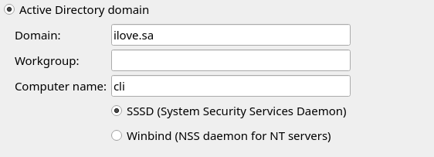
Обязательно перезагружаемся
reboot
echo P@ssw0rd | kinit ssa1@ILOVE.SA
echo P@ssw0rd | kinit ssa2@ILOVE.SA
echo P@ssw0rd | kinit ssa3@ILOVE.SA
echo P@ssw0rd | kinit administrator@ILOVE.SA
Входим под каждым пользователем вручную для создания профилей.
Готово.

Моя любимая часть (SSH).
Server:
useradd -m -s /bin/bash sshuser
usermod -aG wheel sshuser
passwd sshuser ← Здесь я снова использую пароль P@ssw0rd
Содержимое /etc/openssh/sshd_config должно быть следующим:
Port 2243
MaxAuthTries 200
PasswordAuthentication yes
PubkeyAuthentication yes
Включаем в автозагрузку и перезагружаем
systemctl enable – now sshd
systemctl restart sshd

ISP:
Всё тоже самое, но меняем порт на 3344

cli: ← Выполняем на пользователе, который будет подключаться (user)
ssh-keygen -f ~/.ssh/ISP ← Здесь можно просто нажимать Enter
ssh-keygen -f ~/.ssh/Server
cd ~/.ssh
chmod 600 ISP
chmod 600 Server
ssh-copy-id -i ~/.ssh/ISP.pub -p 3344 sshuser@10.0.128.1
ssh-copy-id -i ~/.ssh/Server.pub -p 2243 sshuser@10.0.128.2
Содержимое ~/.ssh/config должно быть следующим:
Host ISP
HostName 10.0.128.1
Port 3344
User sshuser
IdentityFile ~/.ssh/ISP

Host Server
HostName 10.0.128.2
Port 2243
User sshuser
IdentityFile ~/.ssh/Server
Готово.

Великий и ужасный sudoers.
На всех машинах вписываем в /etc/sudoers: ← Лучше через visudo
apt-get install -y htop ← Обычно не предустановлен, выполняем везде
Готово.

Не менее ужасный iptables.
ISP:
iptables -F
iptables -t nat -F
iptables -P INPUT DROP
iptables -P FORWARD DROP
iptables -P OUTPUT ACCEPT
iptables -A INPUT -i lo -j ACCEPT
iptables -A FORWARD -m state --state ESTABLISHED,RELATED -j ACCEPT
iptables -A FORWARD -p tcp --dport 80 -j ACCEPT
iptables -A FORWARD -p tcp --dport 443 -j ACCEPT
iptables -A FORWARD -p tcp --dport 53 -j ACCEPT
iptables -A FORWARD -p udp --dport 53 -j ACCEPT
iptables -t nat -A POSTROUTING -o eth0 -j MASQUERADE
iptables-save > /etc/sysconfig/iptables
Готово.

Моя нелюбимая часть (я ничего не понимаю). RAID.
Server:
apt-get install -y mdadm
mdadm --create /dev/md5 --level=5 --raid-devices=3 /dev/sdb /dev/sdc/dev/sdd
mdadm --detail --scan >> /etc/mdadm.conf
mdadm --assemble –scan
mkfs.ext4 /dev/md5
mkdir /mnt/raid
blkid ← Берём UUID /dev/md5 и вписываем в команду ниже
echo “UUID“ /mnt/raid ext4 defaults 0 0 >> /etc/fstab
Ошибётесь — машина не включится :D (я не шучу, будьте внимательны).
Готово.
P. S. Если боитесь ошибиться, то можно ввести эту короткую команду:
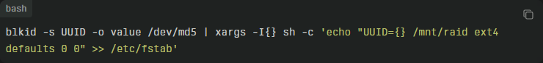

Моя нелюбимая часть 2 (сиквел). NFS.
Server:
apt-get install -y nfs-server
systemctl enable --now nfs
echo “/mnt/raid 10.0.128.0/24(rw,no_subtree_check,insecure)“ >> /etc/exports
systemctl restart nfs
chmod 777 /mnt/raid

cli:
apt-get install -y nfs-clients
mkdir /share
echo "10.0.128.2:/mnt/raid /share nfs rw 0 0" >> /etc/fstab
Готово.

